Демонстрационный вариант
экзаменационной работы по ХИМИИ
8 класс
Инструкция по выполнению работы
На выполнение работы по химии отводится 45 минут (урок).
Работа состоит из 2-х частей и включает в себя 11 заданий.
Ответы к заданиям 1-7 записываются в виде, одной цифры, которая соответствует номеру правильного ответа.
Ответы к заданиям 8-9 записываются в виде последовательности цифр.
На задания 10 и 11 следует дать полный развернутый ответ, включающий необходимые уравнения реакций и расчеты.
Советуем выполнять задания в том порядке, в котором они даны. В целях экономии времени пропускайте задание, которое не удается выполнить сразу, и переходите следующему. Если после выполнения всей работы у вас останется время, то вы смоете вернуться к пропущенным заданиям. Постарайтесь выполнить как можно больше заданий.

Темы заданий
1. Строение атома
2. Химическая связь
3. Степень окисления
4. Классы неорганических соединений
5. Химическая реакция. Условия и признаки протекания химических реакций. Химические уравнения. Типы реакций
6. Реакции ионного обмена и условия их протекания
7. Массовая доля элемента в сложном веществе
8. Классы неорганических соединений
9. Химическая реакция. Условия и признаки протекания химических реакций. Химические уравнения. Типы реакций
10. Взаимосвязь различных клас­сов неорганических веществ. Реакции ионного обмена и условия их осуществления
11. Вычисления массы (объема, количества) вещества по уравнениям химических реакций.

Желаем успеха!

Часть 1
При выполнении заданий 1-7 в поле ответа запишите одну цифру, которая соответствует номеру правильного ответа.

1. Химическому элементу 3-го периода VA-группы соответствует схема распределения электронов по слоям:
1) 2, 8, 5
2) 2, 8, 3
3) 2, 5
4) 2, 3

2. Ковалентной полярной связью образовано каждое из веществ в группе
1)
2) 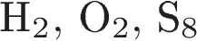
3) 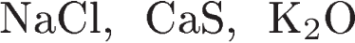
4) 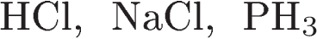

3. В каком соединении степень окисления азота равна +3?
1) 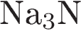
2) 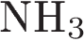
3)
4) 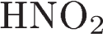

4. Оба оксида являются основными в ряду
1) 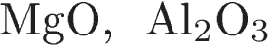
2) 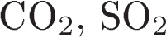
3)
4) 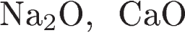

5. Какое уравнение соответствует реакции обмена?

1)
2)
3)
4)

6. Краткое ионное уравнение 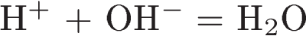
отвечает взаимодействию веществ:
1) 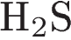 и 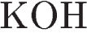
2) и 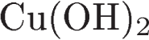
3) 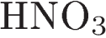 и 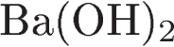
4) и 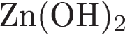

7. Массовая доля кислорода в сульфате меди(II) равна
1) 10,0%
2) 32,0%
3) 16,0%
4) 40,0%

В заданиях 8, 9 к каждому элементу первого столбца подберите соответствующий элемент из второго столба и запишите в таблицу выбранные цифры под соответствующими буквами. Цифры в ответе могут повторяться.

8. Установите соответствие между формулой вещества и классом (группой) неорганических веществ, к которому оно принадлежит.
ФОРМУЛА ВЕЩЕСТВА  А) Al₂O₃  Б) N₂O₃  В) KNO₃ | КЛАСС (ГРУППА) НЕОРГАНИЧЕСКИХ ВЕЩЕСТВ  1) соль  2) кислота  3) основание  4) оснóвный оксид  5) амфотерный оксид  6) кислотный оксид

9. Установите соответствие между схемой превращения и реагентом X, необходимым для её осуществления.
СХЕМА ПРЕВРАЩЕНИЯ  А) CaCO₃ + X → CaCl₂  Б) Cu + X → CuCl₂  В) NaBr + X → NaCl  Г) Na₂SO₄ + X → NaCl | РЕАГЕНТ X  1) Cl₂  2) HCl  3) KCl  4) BaCl₂

Часть 2
Ответы на задания 10, 11 записывайте чётко и разборчиво.
BaCl₂
10. Дана схема превращений: Na → NaOH → Na₂SO₄ → X
Напишите молекулярные уравнения реакций, с помощью которых можно осуществить указанные превращения.

11. Вычислите массу оксида железа(III), которую можно получить термическим разложением 2,14 г гидроксида железа(III).

1-7 - 1 балл
8-9 - 2 балла
10-11 - 3 балла

«5» - 14-18 баллов
«4» - 10-13 баллов
«3» - 5-9 баллов
«2» - 0-4 балла

